**访谈内容:**

1. Q：你希望团购什么类型的商品?

A：电影票、水果、吃饭券、电脑、美妆如去屈臣氏采购等。我还希望能有预支付券，我可以购买50张吮指原味鸡券，然后在规定的时间里每天消费几张。

1. Q：你为什么会选择团购？

A：价格便宜，商品可以送到自提点或送货上门。

1. Q：你希望团长的送货时间是什么时候？

A：我指定的时间，但是我觉得做不到（笑

1. Q：我们的软件想做成社交相关的App，对此你有什么建议吗？

A：我希望能有动态分享！

1. Q：你对团购的形式有什么要求吗？

A：我希望就是流团后钱能退回到我的账户里。付款用定金+尾款或者全款都无所谓。

1. Q：你对于团购的时间有要求吗？

A：我觉得这是团长的事情吧。对我来说生鲜7日之内拼团成功，日用品2个星期拼团成功，电脑一个月内拼团成功。现在市面上的软件拼团时间都是10天。

1. Q：拼团成功后，你对配送时间有什么需求吗？

A：当天配送。

1. Q：你希望在我们App的首页看到什么？

A：1、成团人数最多的团。2、好评度高的团长开的团。3、商品的分类，包括生鲜、利用品、电影票、吃饭的消费券等。

1. Q：你希望点进团购链接看见是商品详情还是入群呢？

A：商品详情吧，我更关注商品的信息。

10、A：我觉得要有投诉机制，我可以投诉团长。

11、A：既然是社交软件的话，我可以在你们的App内加入好友聊天吧！

Q：非常好的建议！

12、Q：你会更倾向于从职年龄长的团长还是新人团长？

A：我觉得你们平台要给团长考核，我对团长没什么需求。

13、Q：你觉得我们的软件还需要什么吗？

A:：我要可以自己选择商圈，这样我可以拼别的地方的消费券。

**邀请函**

发件人：

张安硕<31805379@stu.zucc.edu.cn>+

收件人：

nbaqian<nbaqian@qq.com>+

尊敬的用户：

您好！

我们是G14小组，非常感谢您阅读这封邀请函。G14小组将于软件需求课程期间开发一款社区团购APP——优团，对于希望参与团购的用户来说，优团是一款基于互联网的智能手机应用，它由团长发起团购，用户选择参与团购，支付费用，并将团员的订单送至社区的指定位置。不同于淘宝，京东等的网上购物，优团与社区周围的商家进行合作，用户的利益能够得到保障。相较于亲自到店购买用品的人，使用优团的用户可以随时在网上进行相关用品的购买，只需在自己空闲的时间到指定位置领取订单。这将节省用户的时间并提供了更多可选的商家。

我们的用户群有项目发起人，产品负责人，商家类型团长，自发组织类型团长，参团团员，管理员和游客。

由于了解到您对app开发有一定经验，也有一定的app使用体验,非常符合游客用户群的用户画像，特诚挚邀请您作为我们小组的团员用户代表。本课程范围控制在需求阶段，在本阶段中，我们希望可以和您有更多密切的交流和配合。

您将拥有的权利和义务有：

|  |  |
| --- | --- |
| 分类 | 活动 |
| 需求 | 从团员用户那里收集需求  解决团员用户群内部需求提案之间的冲突  定义某些实现的优先级  对部分性能和其他质量方面的需求提供输入信息 |
| 确认和验证 | 评审需求规范书  定义团员用户部分验收条件  从业务中提供测试数据集  执行beta测试或用户验收测试 |

诚挚希望您接受我们的邀请！望收到您的回复。

—————————

G14小组

开发组成员：刘书宇 张安硕 彭昕怡 谢子文 梁泽生

电话：13656644320

邮箱：31801323@stu.zucc.edu.cn

发送邮件:

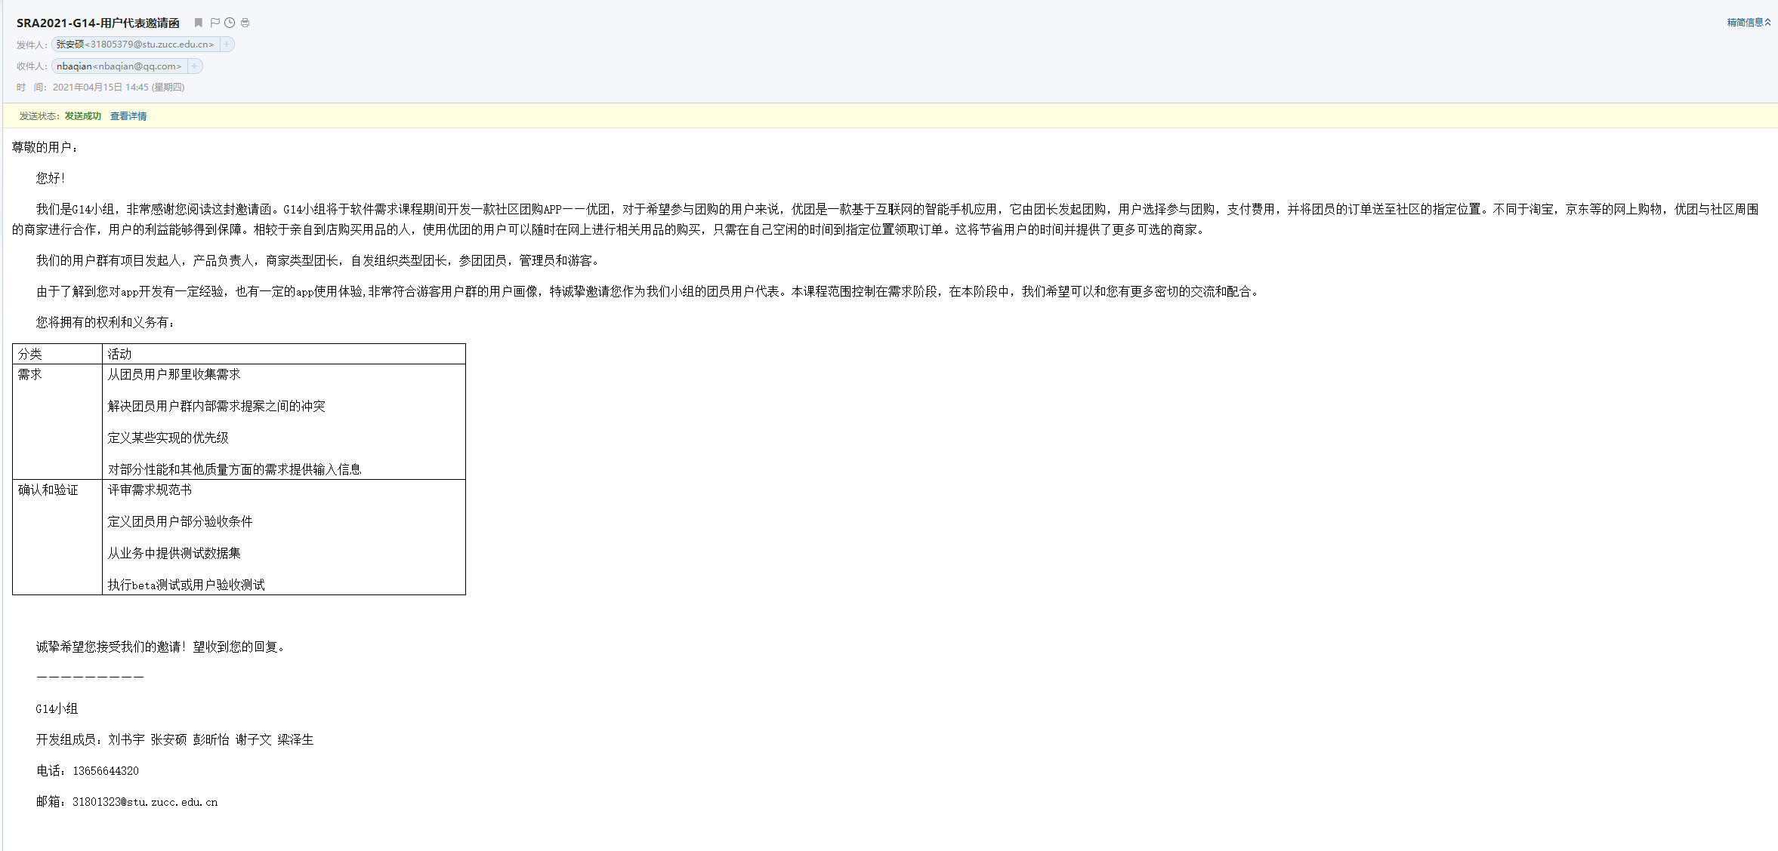

回复邮件:

